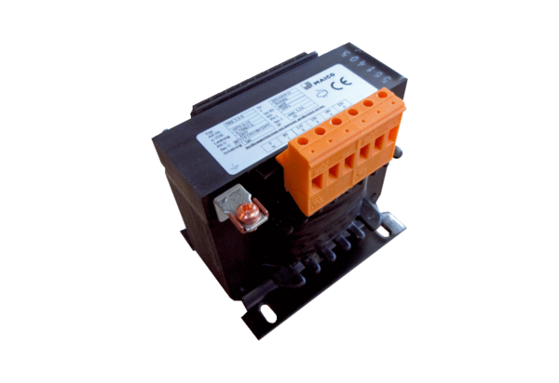Transformator 5-stopniowy, szafa rozdzielcza TRE 1,6 S-2Opakowanie jednostkowe: 1 sztukaAsortyment: C
Numer artykułu: 0157.0162Producent: MAICO

